

**Національний Технічний Університет України КПІ**

Факультет Інформатики та Обчислювальної Техніки  
Кафедра інформатики та програмної інженерії

**Лабораторна робота №2**

З дисципліни «Безпека програмного забезпечення»

**Перевірив:**

Волокита Артем Миколайович

Оцінка:___________**Виконав:**

Студент групи ІТ-92

Щербаков А. О.

Дата: ___________

**Базовий варiант**

Після реєстрації на сайті <https://auth0.com/> створюємо нову Regular Web Application.

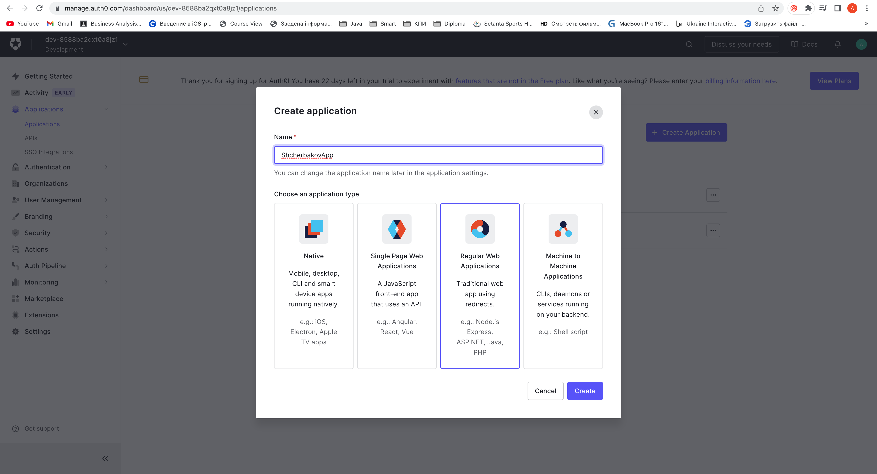

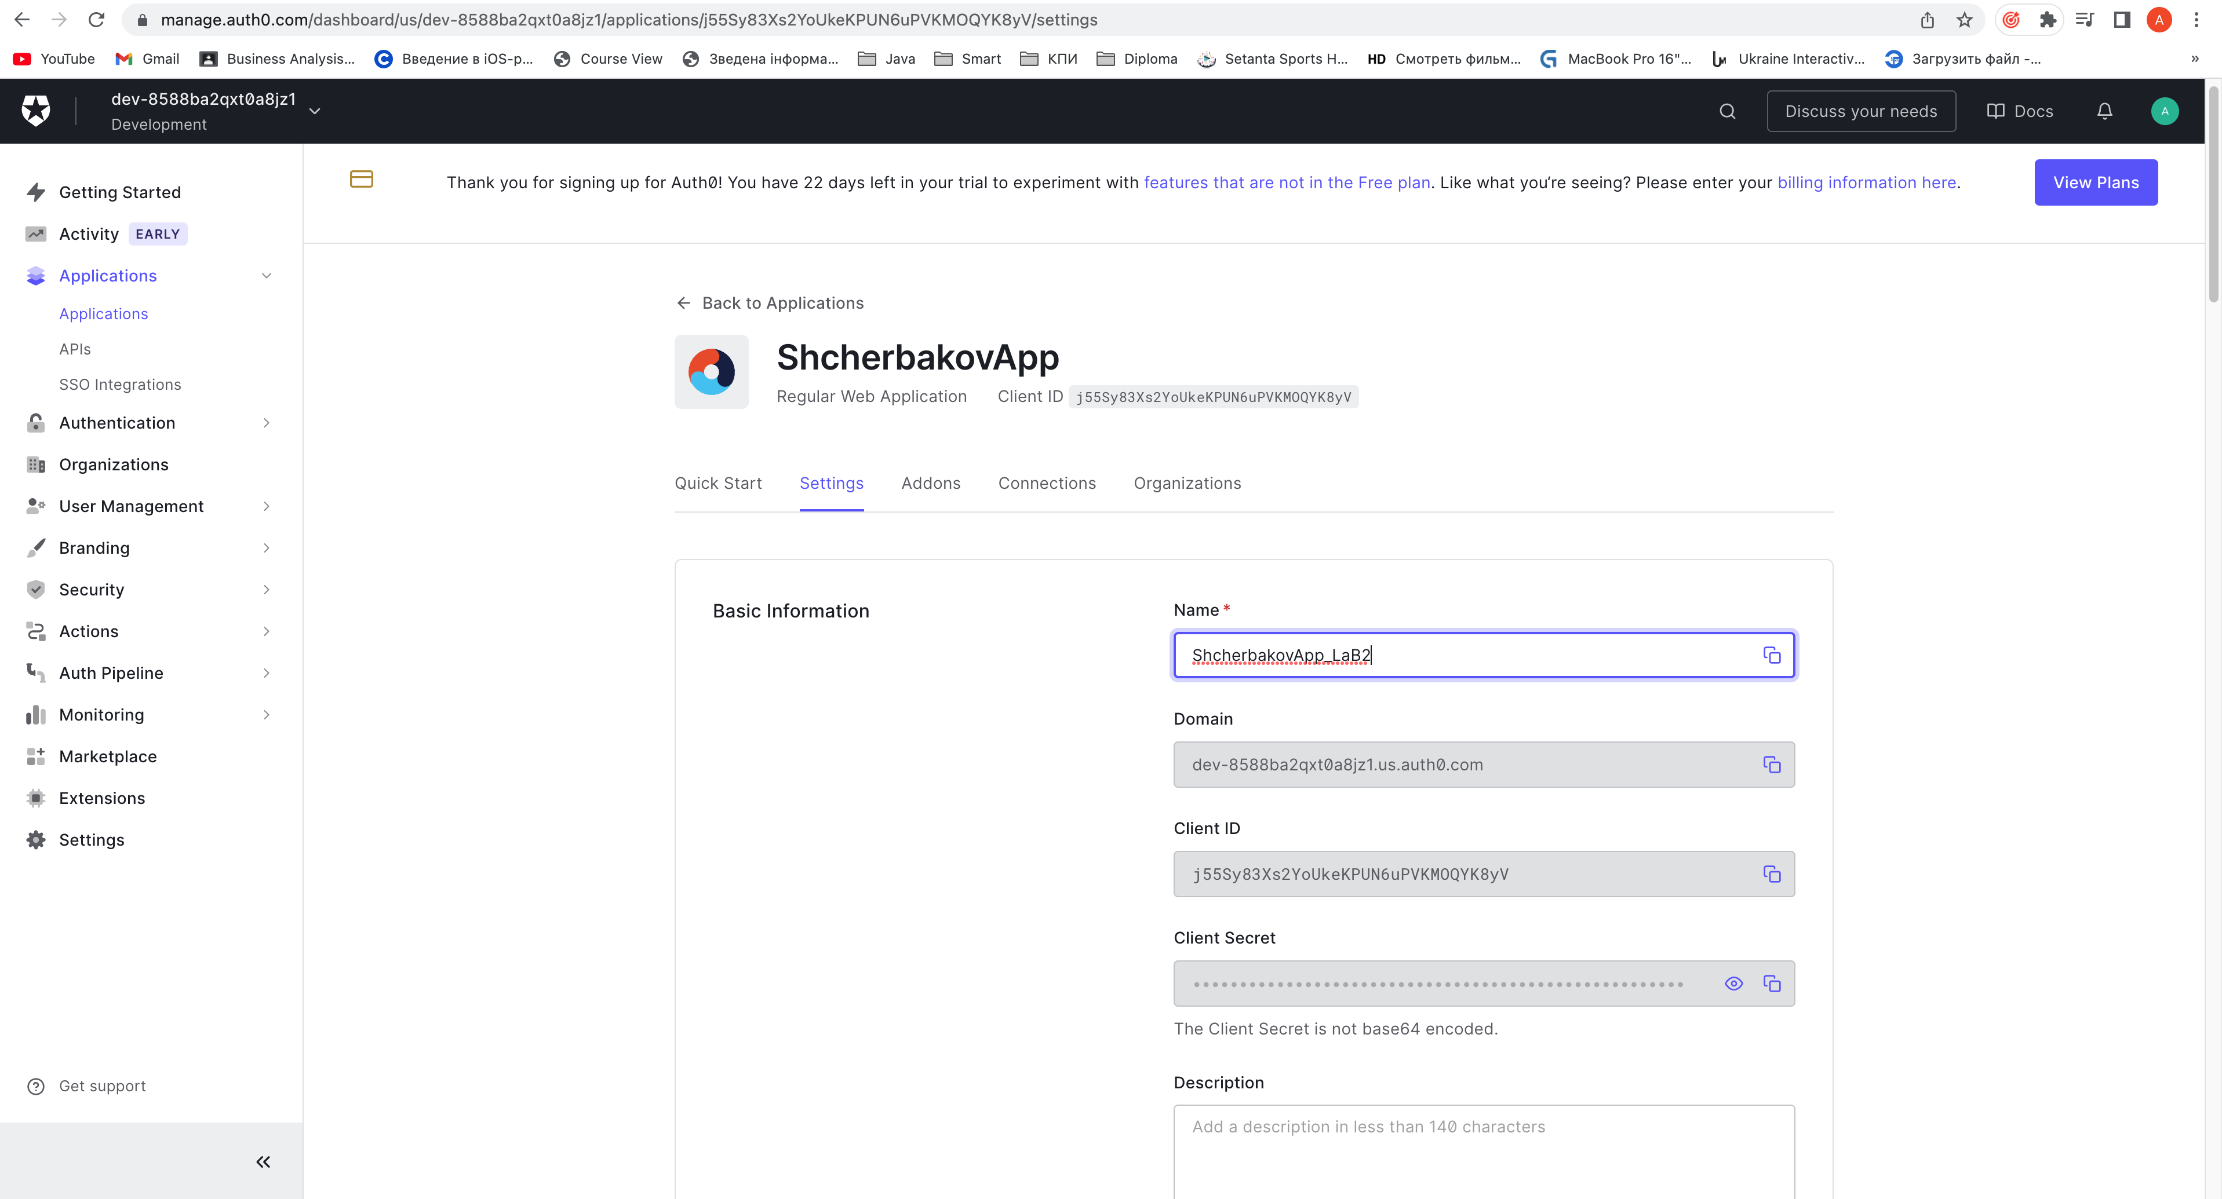

У вкладці з апі активуємо нашу Application “ShcherbakovApp”

Та налаштовуємо доступ для створення та читання юзерів

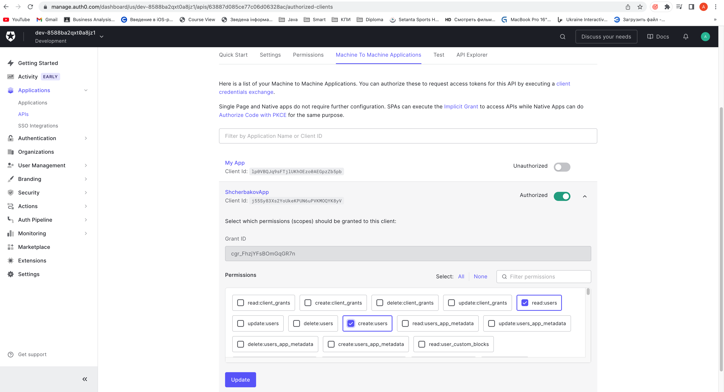

Створюємо скрипт, завдяки якому отримуємо токен

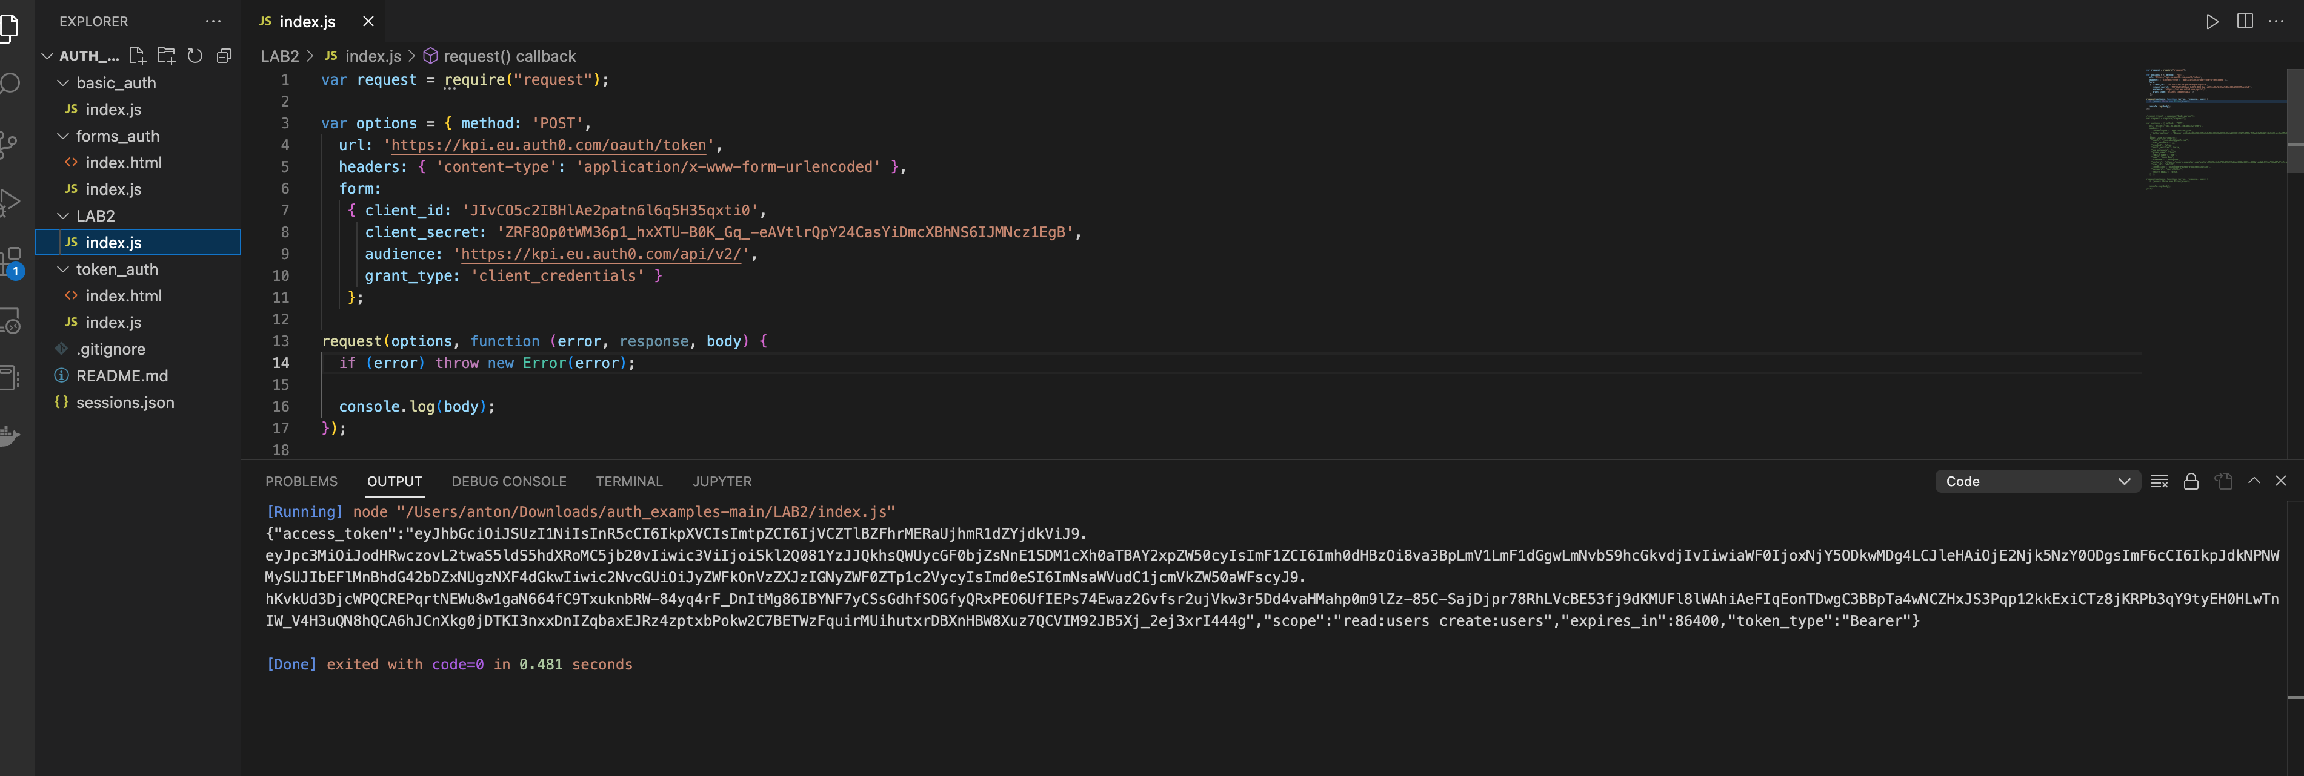

На сайті <https://jwt.io/> перевіряємо створений токен

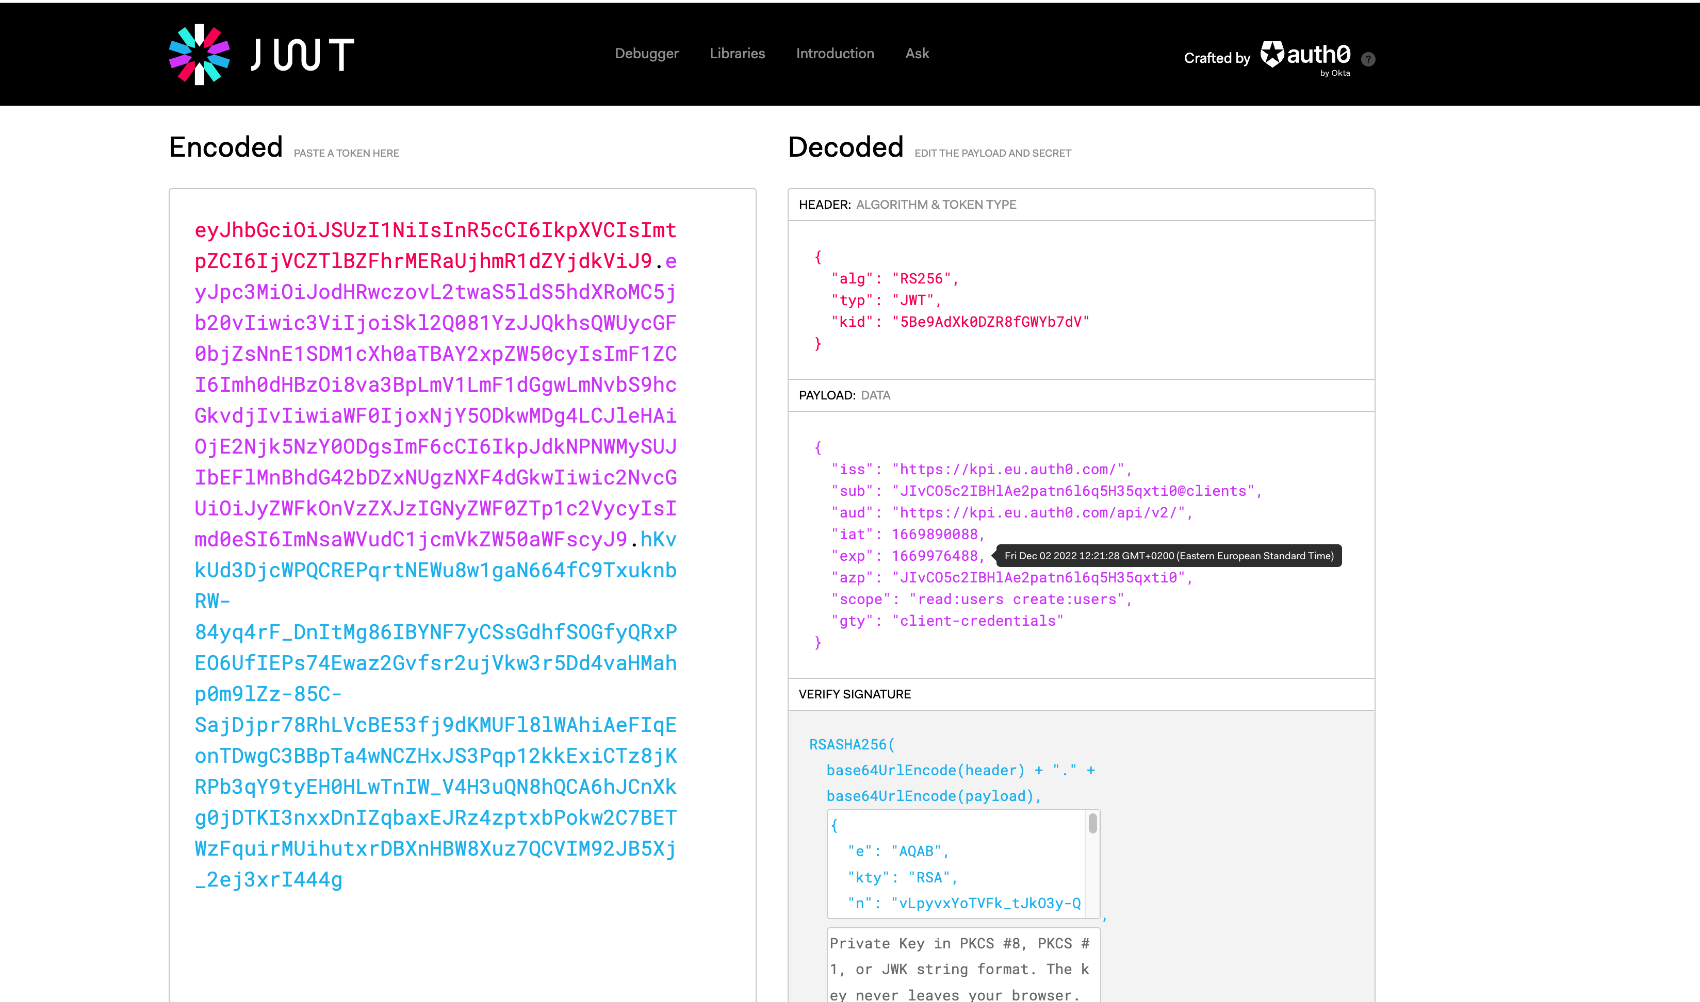

Створюємо новий скрипт, завдяки якому буде створений новий юзер. В скрипт потрібно додати дані юзера, а також токен з попереднього запиту.

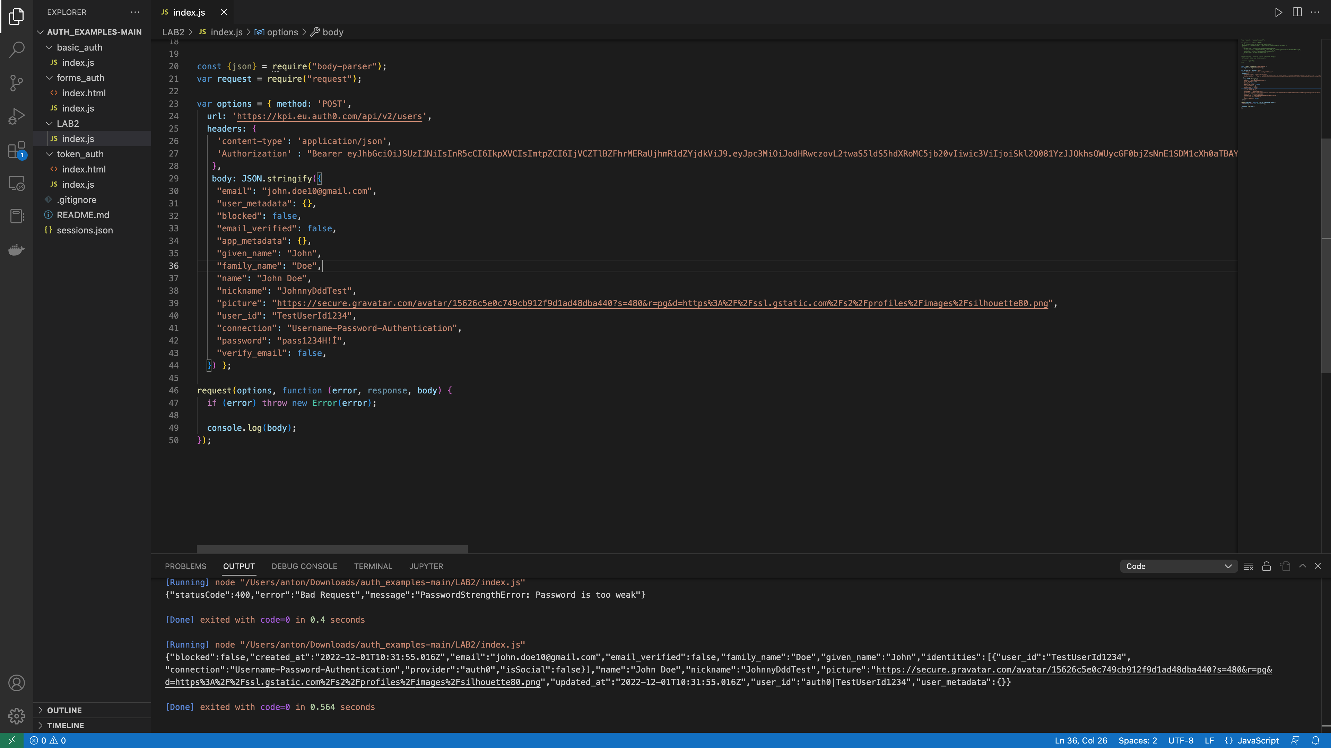

Бачимо, що через не надійний пароль юзер може не створитися.

**Висновок**

В ході проведення лабораторної роботи було створено Regular Web Application на сайті <https://auth0.com/>, активовано ії у вкладці з API та налаштовано дозволи на читання та створення користувачів.

Після цього створеним скриптом отримуємо токен, який використовуємо для створення юзера.